**Adrián Tirado Ramos**

**Sistemas Informáticos**

**1º De DAW**

Actualizaciones Windows y linux

ÍNDICE

Ubuntu 2

Actualizar ubuntu 2

Actualizar a una versión siguiente 4

Programar actualización 5

Windows 6

actualizar 6

Desinstalar actualizaciones 7

# Ubuntu

## Actualizar ubuntu

Para actualizar Ubuntu, debemos de seguir cierto patrón de comandos:

Con **“sudo apt update”** y **“sudo apt upgrade”**

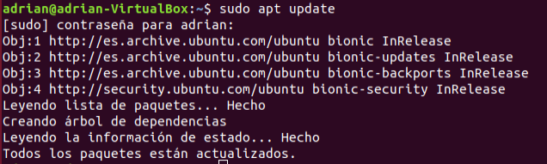

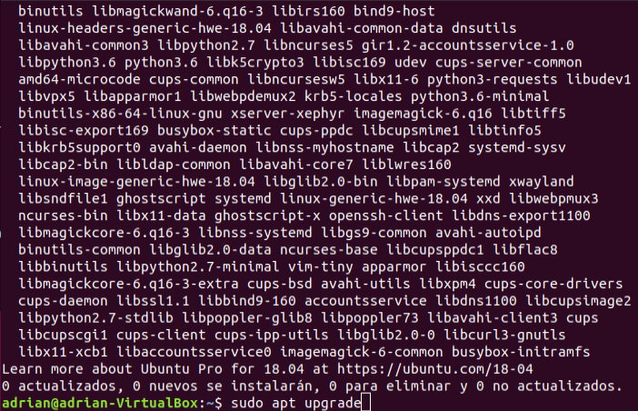

Si deseamos ver la lista de los repositorios actualizables de una manera mejor colocamos:

**“sudo apt list --upgradable”**



El comando **“sudo dist-upgrade”** realiza una actualización más completa a comparación de **“sudo apt upgrade”**, incluyendo la instalación o eliminación de paquetes si es necesario para resolver conflictos de dependencias.

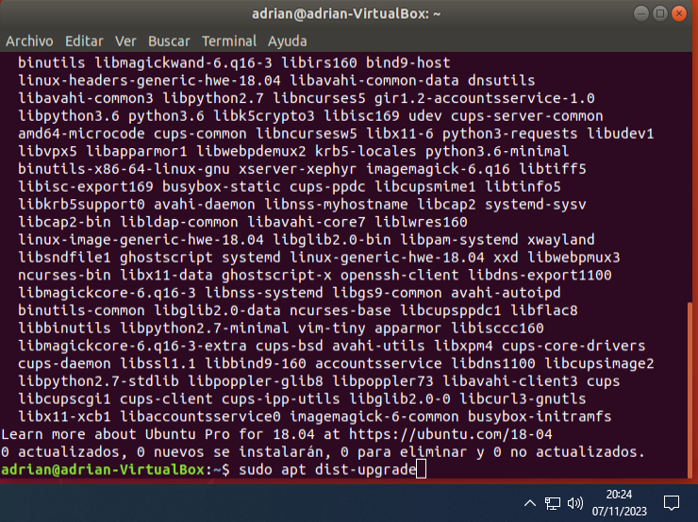

También tenemos el comando **“sudo apt full-upgrade”** que equivale al anterior comando

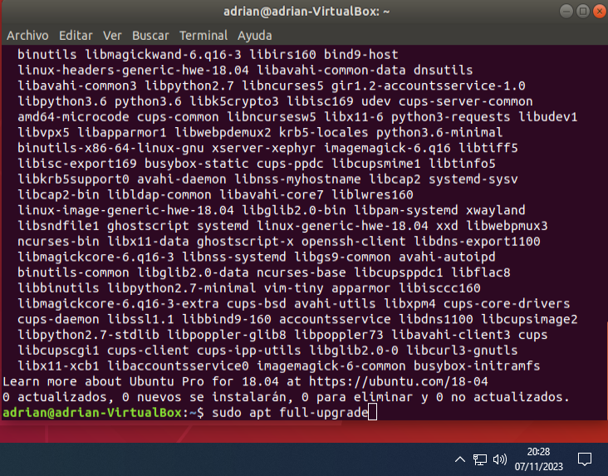

## Actualizar a una versión siguiente

Para ello, primero deberemos de realizar:

* “sudo apt update”
* “sudo apt upgrade”
* “sudo apt dist-upgrade”

Y luego: “sudo do-release-upgrade”

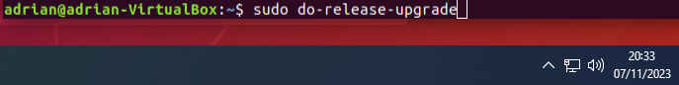

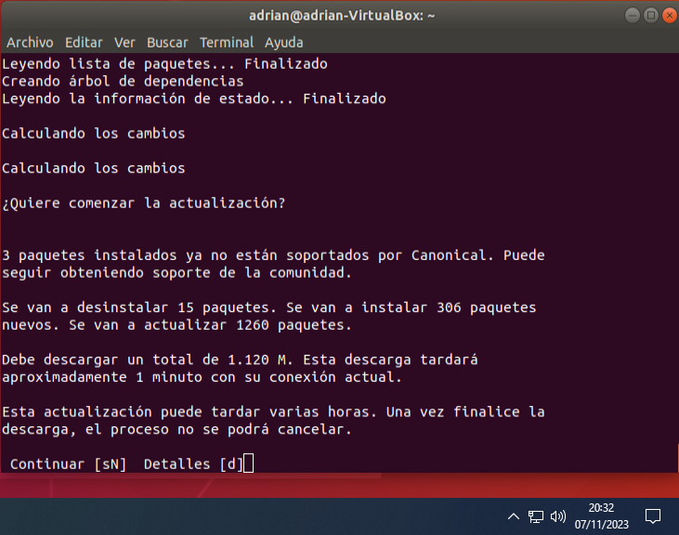

Si le damos a continuar, se nos actualizará Ubuntu a la última versión disponible

## Programar actualización

Para poder programar una actualización, colocamos el comando: “sudo crontab -e”

Yo he elegido nano como editor de crontab

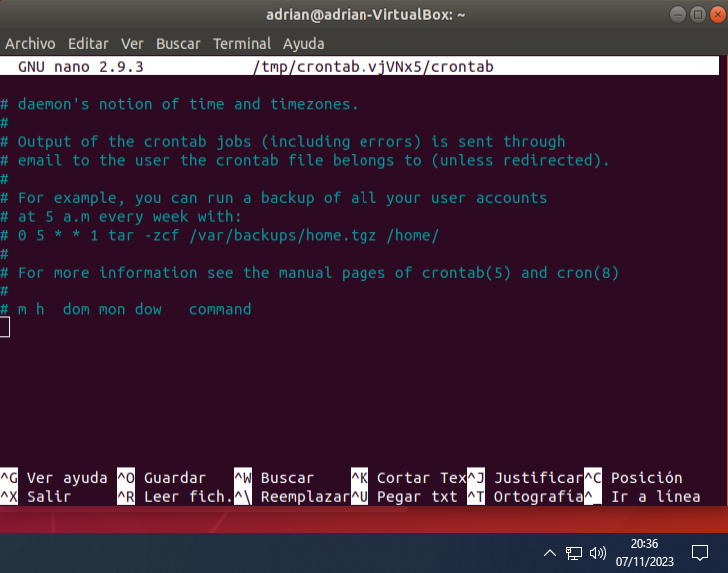

Y colocamos la siguiente línea de comando:

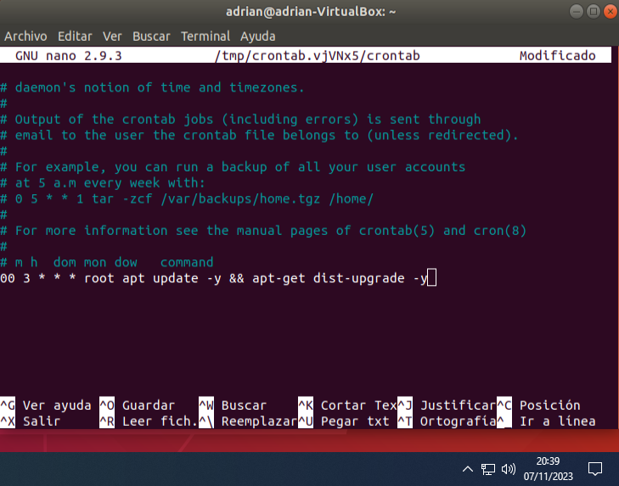

Con esto, el equipo se actualizará cada día a las 3 a.m.

# Windows

## actualizar

Para actualizar Windows, simplemente, nos dirigimos a Windows update y nos cargarán todas las actualizaciones disponibles para éste, incluso unas opcionales

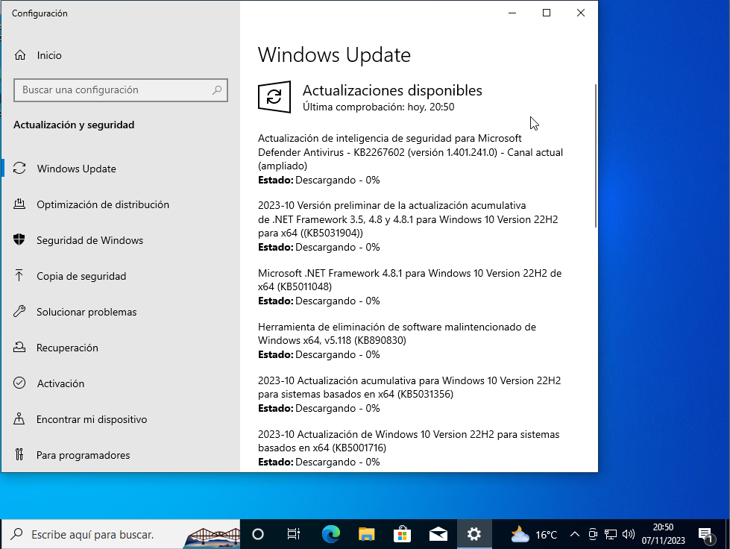

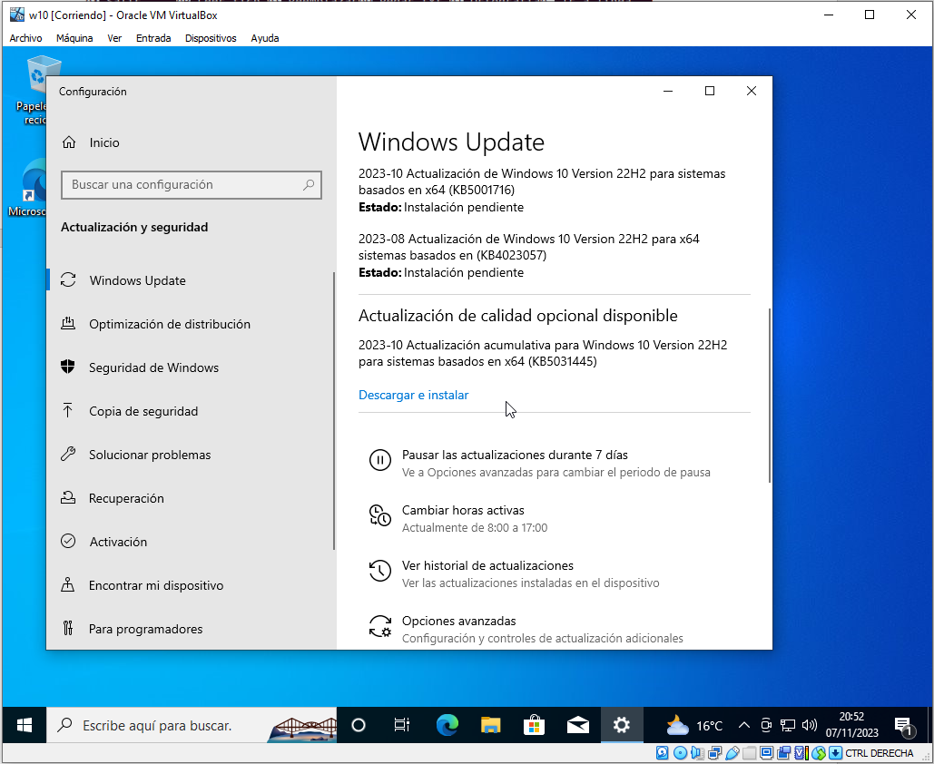

## Desinstalar actualizaciones

Cuando termine de instalarse todas las actualizaciones, lo reiniciamos y nos dirigimos a “Ver historial de actualizaciones” y desde ahí elegiremos una actualización a quitar para ver las comprobaciones

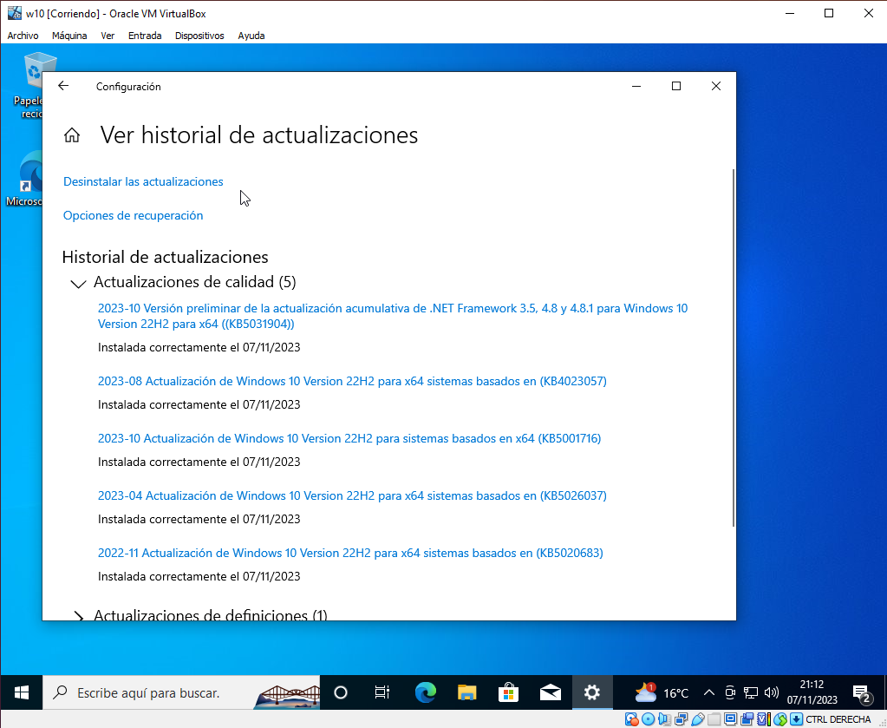

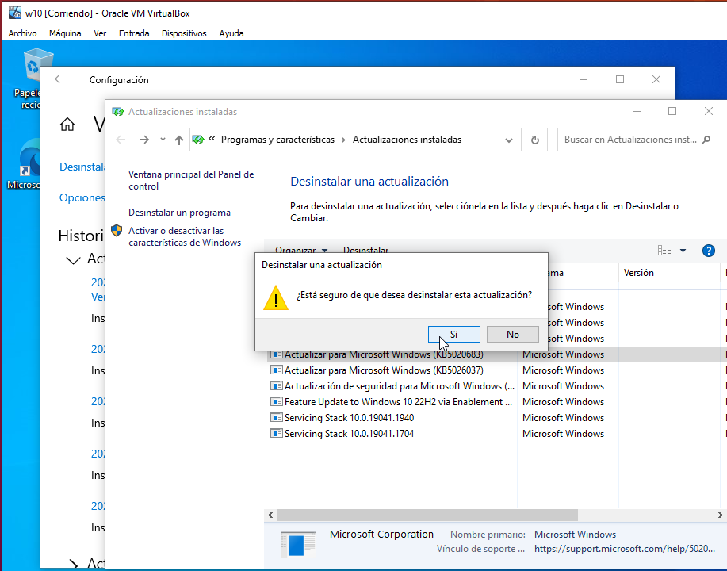

Ahora cuando termine de desinstalarse la actualización, el equipo se reiniciará

Y si todo salió correcto, debería de aparecer esto:

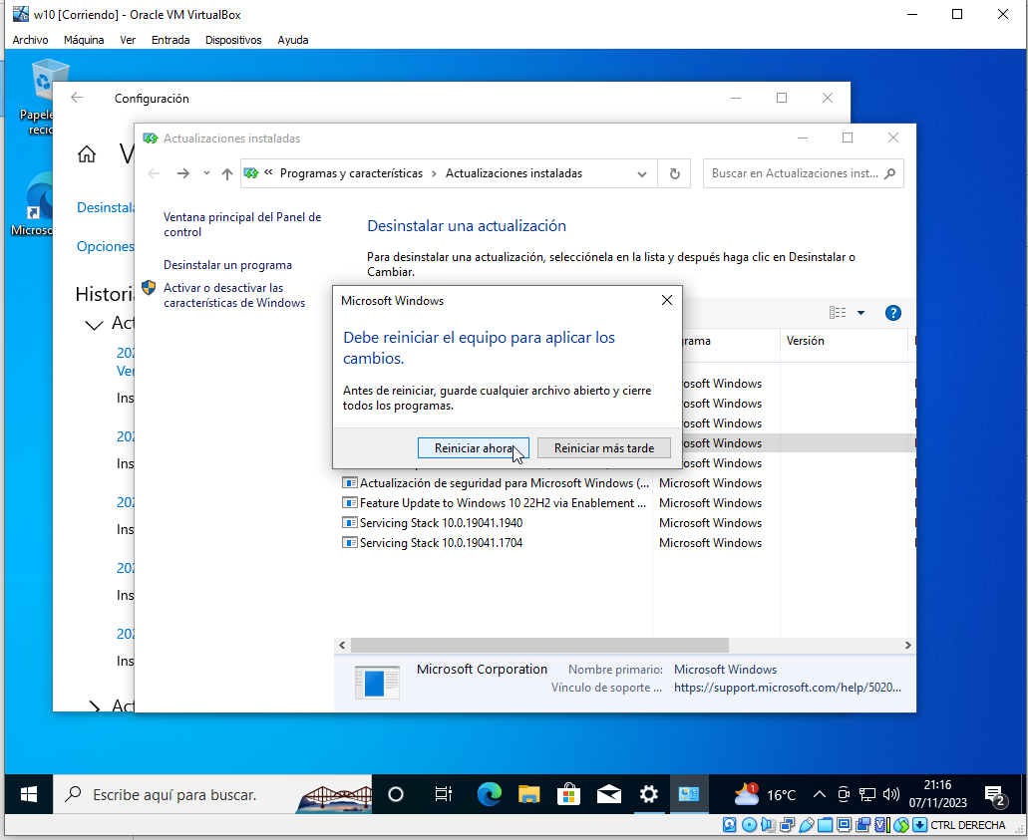

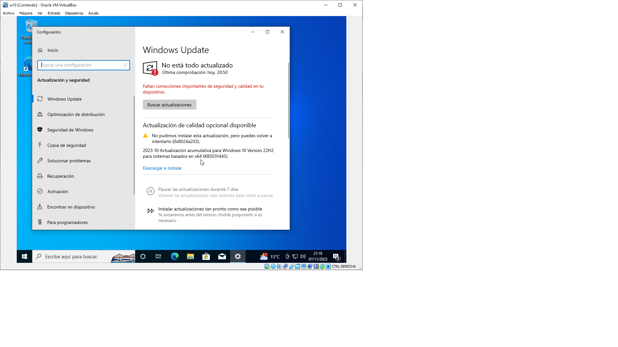

Como se puede apreciar, nos muestra una advertencia, ya que no se pudo instalar la actualización, pero en realidad, es que la desintalamos, pero simplemente le damos de nuevo a descargar e instalar y tendremos nuestro Windows actualizado.